Стул SHT-ST19/S183

Cоответствие требованиям ГОСТ 19917-2014 "Мебель для сидения и лежания. Общие технические условия"
Конструкция: Пластиковое сидение, деревянные опоры.

Сидение SHT-ST19
Спинка и сиденье представляет собой единую бесшовную конструкцию, изготовленную из прочного стеклонаполненного пластика (ППСВ-20). Толщина сидения в рабочей зоне не менее 5мм. Для крепления сиденья к каркасу, оно имеет интегрированные металлические закладные элементы с резьбой М6.

Функциональные размеры сиденья:

Глубина посадочного места 320мм± 5мм.
Высота сидения 170мм± 5мм.
Общая глубина сидения 415мм. ± 5мм
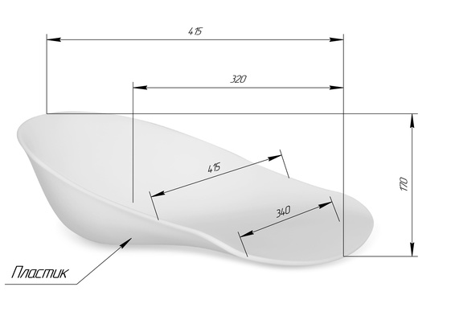

Каркас стула SHT- S183
Каркас стула выпален из массива твердых пород дерева.
Конструкция разборная и состоит из двух отдельных опор. Опоры крепятся между собой посредством центрального болта и металлической пластины для более надежного соединения.
Толщина опор не менее 32мми не более 36мм. Для лучших показателей устойчивости, опоры каркаса имеют наклон. На концах опор имеются фетровые подпятники.
Функциональные размеры каркаса:
Ширина – 410мм ± 5мм
Глубина – 440мм ± 5мм
Высота – 410мм ± 5мм
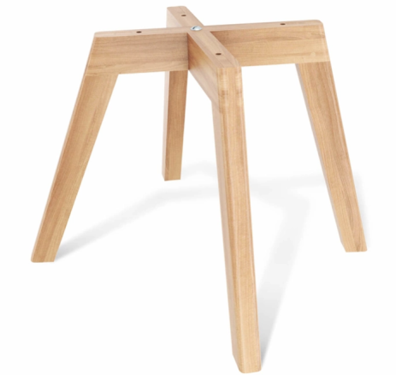

Максимальная статическая нагрузка на стул - 260 кг.

Габаритные размеры стула:
Ширина – 415мм ± 10мм
Глубина – 565мм ± 10мм
Высота – 565мм ± 10мм
Высота посадочного места -425мм ± 10мм
Вес изделия – 4кг (+/- 200гр)

Наличие эскиза предлагаемого изделия соответствует фотографическому изображению, приложенному к техническому заданию.

